Занятие по рисованию « Сказочная гжель»
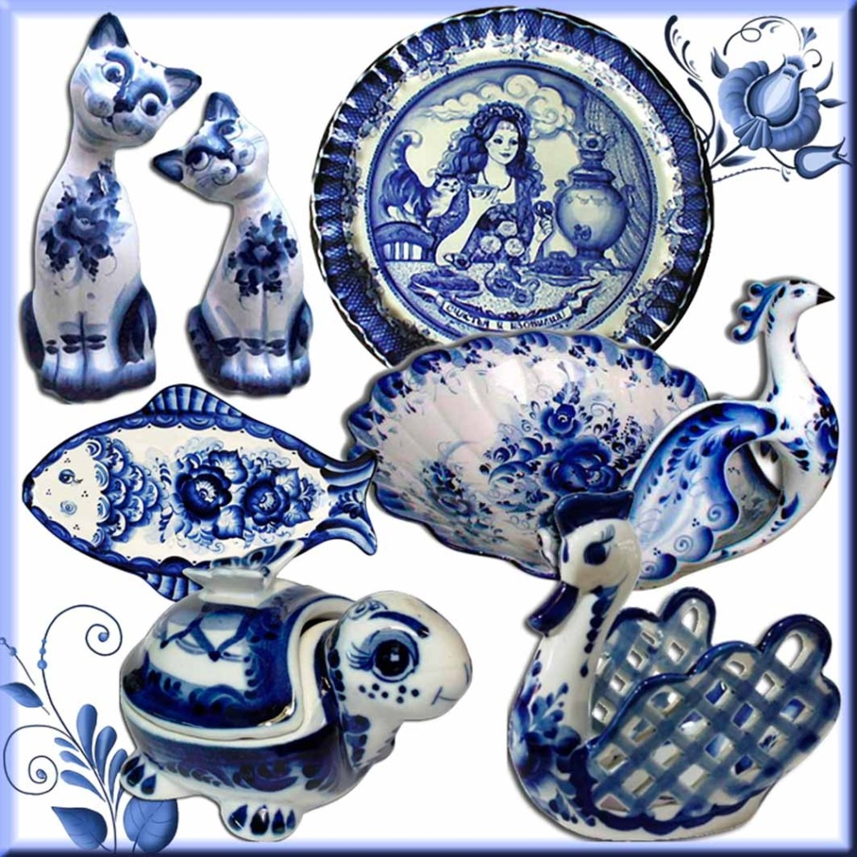

Из глубины веков до наших дней,
Старанием мастеров умелых,
Русь украшает чудо-Гжель
Узором синим в платьях белых.
Весеннее украсят утро
Чудесной гжели нежные букеты,
И легким ветерком как будто,
На нас подует жарким летом.
Порой осенней в ярких красках
Природы милого творенья,
К нам гжель приходит снежной сказкой,
Зимы, предвидя приближение.
Ну а зимой, холодной, вьюжной,
Согреет нас огнем камин,
В котором, жаркий пламень дружит
С узором сине-голубым.

В качестве основных мотивов данного направления росписи выступают растительные и животные орнаменты (птицы, цветы, звери). Давайте попробуем сделать что-нибудь в стиле Гжельская роспись – как рисовать орнамент на тарелке.
Инструменты и материалы:
Краски
Кисточка
Простой карандаш
Лист бумаги

Ситчик
Для работы понадобится длинноворсовая тонкая кисть. У этой кисти задействуется для прорисовки элементов только кончик.
Рисуем ситчик пошагово:
Возьмите тонкую кисть, наберите краски кончиком, используя один цвет.
Попробуйте по образцу нарисовать мелкие детали орнамента – например, капельки.
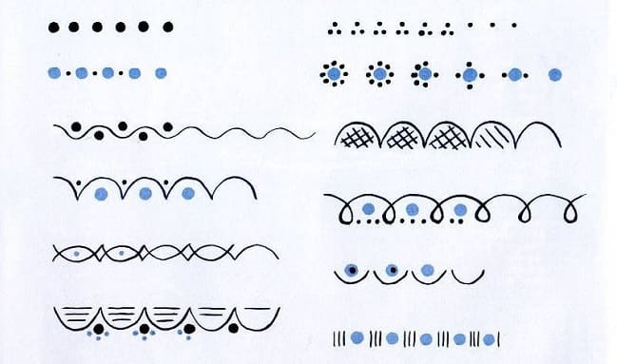
Для мелких деталей в гжели характерен чистый цвет, цветовые переходы фактически не используются.
Из мелких капелек одного цвета составьте простой цветок и т.д.

Китайский мазок
Этот прием, пожалуй, самый интересный, но и наиболее сложный для исполнения.
Пошаговый алгоритм китайского мазка:
На тонкую кисть нужно набрать сразу два цвета. Можно использовать и один, но все равно при прорисовке нужно стягивать кисточку по ворсу.
Элемент выполняется неотрывно, насыщенность цвета по мере выполнения мазка будет угасать. Этим способом и создается тонкий переход цвета, который выглядит максимально естественно.
Далее мастер снова набирает краску, и опять следит за тем, как по мере выведения элемента краски тускнеют, становятся мягче.
Мазок с тенью
Некоторые источники уверяют, что это разновидность «китайки». У этого базового движения элементов гжели широкий тональный диапазон. Берутся самые глубокие и темные тона, но постепенно в дело «вмешаются» максимально светлые и легкие. На поверхность краску придется наносить круговым разворотом.
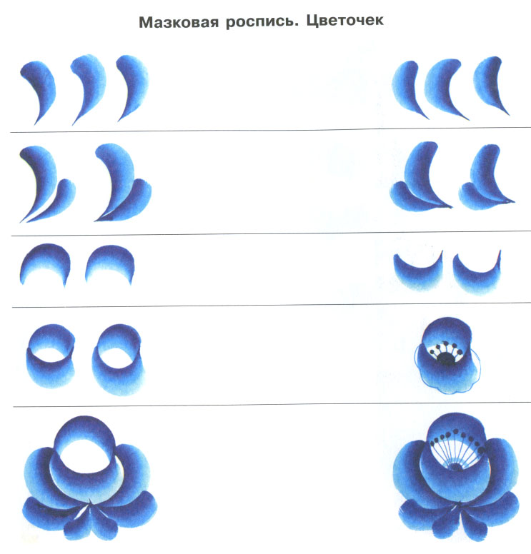
Пошагово это выглядит так:
Наберите краску на кисть – с краю кисточки ее должно быть больше, а в серединке – меньше. Кисти для этого берутся толстые No 8 или No 10, с тупыми «лопаточными» концами.
Аккуратно приложите кисть к бумаге, уверенным движением руки наносите линию, прямую или волнистую, согласно задуманному элементу.
Самый излюбленный и хороший для тренировки узор – гжельская простая роза. Для ее выполнения используются кисти No 6 и No 8. Роспись цветка начинается с середины, после этого наносятся два мазка слева, а потом два мазка справа. Во время обучения удобно сначала наносить мазок в одну сторону, потом в другую.

